**СОДЕРЖАНИЕ ОБУЧЕНИЯ**

**10 КЛАСС**

**Числа и вычисления**

Рациональные числа. Обыкновенные и десятичные дроби, проценты, бесконечные периодические дроби. Применение дробей и процентов для решения прикладных задач из различных отраслей знаний и реальной жизни.

Действительные числа. Рациональные и иррациональные числа. Арифметические операции с действительными числами. Модуль действительного числа и его свойства. Приближённые вычисления, правила округления, прикидка и оценка результата вычислений.

Степень с целым показателем. Бином Ньютона. Использование подходящей формы записи действительных чисел для решения практических задач и представления данных.

Арифметический корень натуральной степени и его свойства.

Степень с рациональным показателем и её свойства, степень с действительным показателем.

Логарифм числа. Свойства логарифма. Десятичные и натуральные логарифмы.

Синус, косинус, тангенс, котангенс числового аргумента. Арксинус, арккосинус и арктангенс числового аргумента.

**Уравнения и неравенства**

Тождества и тождественные преобразования. Уравнение, корень уравнения. Равносильные уравнения и уравнения-следствия. Неравенство, решение неравенства.

Основные методы решения целых и дробно-рациональных уравнений и неравенств. Многочлены от одной переменной. Деление многочлена на многочлен с остатком. Теорема Безу. Многочлены с целыми коэффициентами. Теорема Виета.

Преобразования числовых выражений, содержащих степени и корни.

Иррациональные уравнения. Основные методы решения иррациональных уравнений.

Показательные уравнения. Основные методы решения показательных уравнений.

Преобразование выражений, содержащих логарифмы.

Логарифмические уравнения. Основные методы решения логарифмических уравнений.

Основные тригонометрические формулы. Преобразование тригонометрических выражений. Решение тригонометрических уравнений.

Решение систем линейных уравнений. Матрица системы линейных уравнений. Определитель матрицы 2×2, его геометрический смысл и свойства, вычисление его значения, применение определителя для решения системы линейных уравнений. Решение прикладных задач с помощью системы линейных уравнений. Исследование построенной модели с помощью матриц и определителей.

Построение математических моделей реальной ситуации с помощью уравнений и неравенств. Применение уравнений и неравенств к решению математических задач и задач из различных областей науки и реальной жизни.

**Функции и графики**

Функция, способы задания функции. Взаимно обратные функции. Композиция функций. График функции. Элементарные преобразования графиков функций.

Область определения и множество значений функции. Нули функции. Промежутки знакопостоянства. Чётные и нечётные функции. Периодические функции. Промежутки монотонности функции. Максимумы и минимумы функции. Наибольшее и наименьшее значения функции на промежутке.

Линейная, квадратичная и дробно-линейная функции. Элементарное исследование и построение их графиков.

Степенная функция с натуральным и целым показателем. Её свойства и график. Свойства и график корня n-ой степени как функции обратной степени с натуральным показателем.

Показательная и логарифмическая функции, их свойства и графики. Использование графиков функций для решения уравнений.

Тригонометрическая окружность, определение тригонометрических функций числового аргумента.

Функциональные зависимости в реальных процессах и явлениях. Графики реальных зависимостей.

**Начала математического анализа**

Последовательности, способы задания последовательностей. Метод математической индукции. Монотонные и ограниченные последовательности. История возникновения математического анализа как анализа бесконечно малых.

Арифметическая и геометрическая прогрессии. Бесконечно убывающая геометрическая прогрессия. Сумма бесконечно убывающей геометрической прогрессии. Линейный и экспоненциальный рост. Число е. Формула сложных процентов. Использование прогрессии для решения реальных задач прикладного характера.

Непрерывные функции и их свойства. Точки разрыва. Асимптоты графиков функций. Свойства функций непрерывных на отрезке. Метод интервалов для решения неравенств. Применение свойств непрерывных функций для решения задач.

Первая и вторая производные функции. Определение, геометрический и физический смысл производной. Уравнение касательной к графику функции.

Производные элементарных функций. Производная суммы, произведения, частного и композиции функций.

**Множества и логика**

Множество, операции над множествами и их свойства. Диаграммы Эйлера–Венна. Применение теоретико-множественного аппарата для описания реальных процессов и явлений, при решении задач из других учебных предметов.

Определение, теорема, свойство математического объекта, следствие, доказательство, равносильные уравнения.

**11 КЛАСС**

**Числа и вычисления**

Натуральные и целые числа. Применение признаков делимости целых чисел, наибольший общий делитель (далее – НОД) и наименьшее общее кратное (далее – НОК), остатков по модулю, алгоритма Евклида для решения задач в целых числах.

Комплексные числа. Алгебраическая и тригонометрическая формы записи комплексного числа. Арифметические операции с комплексными числами. Изображение комплексных чисел на координатной плоскости. Формула Муавра. Корни n-ой степени из комплексного числа. Применение комплексных чисел для решения физических и геометрических задач.

**Уравнения и неравенства**

Система и совокупность уравнений и неравенств. Равносильные системы и системы-следствия. Равносильные неравенства.

Отбор корней тригонометрических уравнений с помощью тригонометрической окружности. Решение тригонометрических неравенств.

Основные методы решения показательных и логарифмических неравенств.

Основные методы решения иррациональных неравенств.

Основные методы решения систем и совокупностей рациональных, иррациональных, показательных и логарифмических уравнений.

Уравнения, неравенства и системы с параметрами.

Применение уравнений, систем и неравенств к решению математических задач и задач из различных областей науки и реальной жизни, интерпретация полученных результатов.

**Функции и графики**

График композиции функций. Геометрические образы уравнений и неравенств на координатной плоскости.

Тригонометрические функции, их свойства и графики.

Графические методы решения уравнений и неравенств. Графические методы решения задач с параметрами.

Использование графиков функций для исследования процессов и зависимостей, которые возникают при решении задач из других учебных предметов и реальной жизни.

**Начала математического анализа**

Применение производной к исследованию функций на монотонность и экстремумы. Нахождение наибольшего и наименьшего значений непрерывной функции на отрезке.

Применение производной для нахождения наилучшего решения в прикладных задачах, для определения скорости и ускорения процесса, заданного формулой или графиком.

Первообразная, основное свойство первообразных. Первообразные элементарных функций. Правила нахождения первообразных.

Интеграл. Геометрический смысл интеграла. Вычисление определённого интеграла по формуле Ньютона-Лейбница.

Применение интеграла для нахождения площадей плоских фигур и объёмов геометрических тел.

Примеры решений дифференциальных уравнений. Математическое моделирование реальных процессов с помощью дифференциальных уравнений.

ПЛАНИРУЕМЫЕ РЕЗУЛЬТАТЫ ОСВОЕНИЯ УЧЕБНОГО КУРСА «АЛГЕБРА И НАЧАЛА МАТЕМАТИЧЕСКОГО АНАЛИЗА» (УГЛУБЛЕННЫЙ УРОВЕНЬ) НА УРОВНЕ СРЕДНЕГО ОБЩЕГО ОБРАЗОВАНИЯ

ЛИЧНОСТНЫЕ РЕЗУЛЬТАТЫ

1) гражданского воспитания:

сформированность гражданской позиции обучающегося как активного и ответственного члена российского общества, представление о математических основах функционирования различных структур, явлений, процедур гражданского общества (выборы, опросы и другое), умение взаимодействовать с социальными институтами в соответствии с их функциями и назначением;

2) патриотического воспитания:

сформированность российской гражданской идентичности, уважения к прошлому и настоящему российской математики, ценностное отношение к достижениям российских математиков и российской математической школы, использование этих достижений в других науках, технологиях, сферах экономики;

3) духовно-нравственного воспитания:

осознание духовных ценностей российского народа, сформированность нравственного сознания, этического поведения, связанного с практическим применением достижений науки и деятельностью учёного, осознание личного вклада в построение устойчивого будущего;

4) эстетического воспитания:

эстетическое отношение к миру, включая эстетику математических закономерностей, объектов, задач, решений, рассуждений, восприимчивость к математическим аспектам различных видов искусства;

5) физического воспитания:

сформированность умения применять математические знания в интересах здорового и безопасного образа жизни, ответственное отношение к своему здоровью (здоровое питание, сбалансированный режим занятий и отдыха, регулярная физическая активность), физическое совершенствование при занятиях спортивно-оздоровительной деятельностью;

6) трудового воспитания:

готовность к труду, осознание ценности трудолюбия, интерес к различным сферам профессиональной деятельности, связанным с математикой и её приложениями, умение совершать осознанный выбор будущей профессии и реализовывать собственные жизненные планы, готовность и способность к математическому образованию и самообразованию на протяжении всей жизни, готовность к активному участию в решении практических задач математической направленности;

7) экологического воспитания:

сформированность экологической культуры, понимание влияния социально-экономических процессов на состояние природной и социальной среды, осознание глобального характера экологических проблем, ориентация на применение математических знаний для решения задач в области окружающей среды, планирование поступков и оценки их возможных последствий для окружающей среды;

8) ценности научного познания:

сформированность мировоззрения, соответствующего современному уровню развития науки и общественной практики, понимание математической науки как сферы человеческой деятельности, этапов её развития и значимости для развития цивилизации, овладение языком математики и математической культурой как средством познания мира, готовность осуществлять проектную и исследовательскую деятельность индивидуально и в группе.

МЕТАПРЕДМЕТНЫЕ РЕЗУЛЬТАТЫ

Познавательные универсальные учебные действия

Базовые логические действия:

выявлять и характеризовать существенные признаки математических объектов, понятий, отношений между понятиями, формулировать определения понятий, устанавливать существенный признак классификации, основания для обобщения и сравнения, критерии проводимого анализа;

воспринимать, формулировать и преобразовывать суждения: утвердительные и отрицательные, единичные, частные и общие, условные;

выявлять математические закономерности, взаимосвязи и противоречия в фактах, данных, наблюдениях и утверждениях, предлагать критерии для выявления закономерностей и противоречий;

делать выводы с использованием законов логики, дедуктивных и индуктивных умозаключений, умозаключений по аналогии;

проводить самостоятельно доказательства математических утверждений (прямые и от противного), выстраивать аргументацию, приводить примеры и контрпримеры, обосновывать собственные суждения и выводы;

выбирать способ решения учебной задачи (сравнивать несколько вариантов решения, выбирать наиболее подходящий с учётом самостоятельно выделенных критериев).

Базовые исследовательские действия:

использовать вопросы как исследовательский инструмент познания, формулировать вопросы, фиксирующие противоречие, проблему, устанавливать искомое и данное, формировать гипотезу, аргументировать свою позицию, мнение;

проводить самостоятельно спланированный эксперимент, исследование по установлению особенностей математического объекта, явления, процесса, выявлению зависимостей между объектами, явлениями, процессами;

самостоятельно формулировать обобщения и выводы по результатам проведённого наблюдения, исследования, оценивать достоверность полученных результатов, выводов и обобщений;

прогнозировать возможное развитие процесса, а также выдвигать предположения о его развитии в новых условиях.

Работа с информацией:

выявлять дефициты информации, данных, необходимых для ответа на вопрос и для решения задачи;

выбирать информацию из источников различных типов, анализировать, систематизировать и интерпретировать информацию различных видов и форм представления;

структурировать информацию, представлять её в различных формах, иллюстрировать графически;

оценивать надёжность информации по самостоятельно сформулированным критериям.

Коммуникативные универсальные учебные действия

Общение:

воспринимать и формулировать суждения в соответствии с условиями и целями общения, ясно, точно, грамотно выражать свою точку зрения в устных и письменных текстах, давать пояснения по ходу решения задачи, комментировать полученный результат;

в ходе обсуждения задавать вопросы по существу обсуждаемой темы, проблемы, решаемой задачи, высказывать идеи, нацеленные на поиск решения, сопоставлять свои суждения с суждениями других участников диалога, обнаруживать различие и сходство позиций, в корректной форме формулировать разногласия, свои возражения;

представлять результаты решения задачи, эксперимента, исследования, проекта, самостоятельно выбирать формат выступления с учётом задач презентации и особенностей аудитории.

Регулятивные универсальные учебные действия

Самоорганизация:

составлять план, алгоритм решения задачи, выбирать способ решения с учётом имеющихся ресурсов и собственных возможностей, аргументировать и корректировать варианты решений с учётом новой информации.

Самоконтроль, эмоциональный интеллект:

владеть навыками познавательной рефлексии как осознания совершаемых действий и мыслительных процессов, их результатов, владеть способами самопроверки, самоконтроля процесса и результата решения математической задачи;

предвидеть трудности, которые могут возникнуть при решении задачи, вносить коррективы в деятельность на основе новых обстоятельств, данных, найденных ошибок, выявленных трудностей;

оценивать соответствие результата цели и условиям, объяснять причины достижения или недостижения результатов деятельности, находить ошибку, давать оценку приобретённому опыту.

Совместная деятельность:

понимать и использовать преимущества командной и индивидуальной работы при решении учебных задач, принимать цель совместной деятельности, планировать организацию совместной работы, распределять виды работ, договариваться, обсуждать процесс и результат работы, обобщать мнения нескольких людей;

участвовать в групповых формах работы (обсуждения, обмен мнений, «мозговые штурмы» и иные), выполнять свою часть работы и координировать свои действия с другими членами команды, оценивать качество своего вклада в общий продукт по критериям, сформулированным участниками взаимодействия.

ПРЕДМЕТНЫЕ РЕЗУЛЬТАТЫ

К концу обучения в 10 классе обучающийся получит следующие предметные результаты по отдельным темам рабочей программы учебного курса «Алгебра и начала математического анализа»:

Числа и вычисления:

свободно оперировать понятиями: рациональное число, бесконечная периодическая дробь, проценты, иррациональное число, множества рациональных и действительных чисел, модуль действительного числа;

применять дроби и проценты для решения прикладных задач из различных отраслей знаний и реальной жизни;

применять приближённые вычисления, правила округления, прикидку и оценку результата вычислений;

свободно оперировать понятием: степень с целым показателем, использовать подходящую форму записи действительных чисел для решения практических задач и представления данных;

свободно оперировать понятием: арифметический корень натуральной степени;

свободно оперировать понятием: степень с рациональным показателем;

свободно оперировать понятиями: логарифм числа, десятичные и натуральные логарифмы;

свободно оперировать понятиями: синус, косинус, тангенс, котангенс числового аргумента;

оперировать понятиями: арксинус, арккосинус и арктангенс числового аргумента.

Уравнения и неравенства:

свободно оперировать понятиями: тождество, уравнение, неравенство, равносильные уравнения и уравнения-следствия, равносильные неравенства;

применять различные методы решения рациональных и дробно-рациональных уравнений, применять метод интервалов для решения неравенств;

свободно оперировать понятиями: многочлен от одной переменной, многочлен с целыми коэффициентами, корни многочлена, применять деление многочлена на многочлен с остатком, теорему Безу и теорему Виета для решения задач;

свободно оперировать понятиями: система линейных уравнений, матрица, определитель матрицы 2 × 2 и его геометрический смысл, использовать свойства определителя 2 × 2 для вычисления его значения, применять определители для решения системы линейных уравнений, моделировать реальные ситуации с помощью системы линейных уравнений, исследовать построенные модели с помощью матриц и определителей, интерпретировать полученный результат;

использовать свойства действий с корнями для преобразования выражений;

выполнять преобразования числовых выражений, содержащих степени с рациональным показателем;

использовать свойства логарифмов для преобразования логарифмических выражений;

свободно оперировать понятиями: иррациональные, показательные и логарифмические уравнения, находить их решения с помощью равносильных переходов или осуществляя проверку корней;

применять основные тригонометрические формулы для преобразования тригонометрических выражений;

свободно оперировать понятием: тригонометрическое уравнение, применять необходимые формулы для решения основных типов тригонометрических уравнений;

моделировать реальные ситуации на языке алгебры, составлять выражения, уравнения, неравенства по условию задачи, исследовать построенные модели с использованием аппарата алгебры.

Функции и графики:

свободно оперировать понятиями: функция, способы задания функции, взаимно обратные функции, композиция функций, график функции, выполнять элементарные преобразования графиков функций;

свободно оперировать понятиями: область определения и множество значений функции, нули функции, промежутки знакопостоянства;

свободно оперировать понятиями: чётные и нечётные функции, периодические функции, промежутки монотонности функции, максимумы и минимумы функции, наибольшее и наименьшее значение функции на промежутке;

свободно оперировать понятиями: степенная функция с натуральным и целым показателем, график степенной функции с натуральным и целым показателем, график корня n-ой степени как функции обратной степени с натуральным показателем;

оперировать понятиями: линейная, квадратичная и дробно-линейная функции, выполнять элементарное исследование и построение их графиков;

свободно оперировать понятиями: показательная и логарифмическая функции, их свойства и графики, использовать их графики для решения уравнений;

свободно оперировать понятиями: тригонометрическая окружность, определение тригонометрических функций числового аргумента;

использовать графики функций для исследования процессов и зависимостей при решении задач из других учебных предметов и реальной жизни, выражать формулами зависимости между величинами;

Начала математического анализа:

свободно оперировать понятиями: арифметическая и геометрическая прогрессия, бесконечно убывающая геометрическая прогрессия, линейный и экспоненциальный рост, формула сложных процентов, иметь представление о константе;

использовать прогрессии для решения реальных задач прикладного характера;

свободно оперировать понятиями: последовательность, способы задания последовательностей, монотонные и ограниченные последовательности, понимать основы зарождения математического анализа как анализа бесконечно малых;

свободно оперировать понятиями: непрерывные функции, точки разрыва графика функции, асимптоты графика функции;

свободно оперировать понятием: функция, непрерывная на отрезке, применять свойства непрерывных функций для решения задач;

свободно оперировать понятиями: первая и вторая производные функции, касательная к графику функции;

вычислять производные суммы, произведения, частного и композиции двух функций, знать производные элементарных функций;

использовать геометрический и физический смысл производной для решения задач.

Множества и логика:

свободно оперировать понятиями: множество, операции над множествами;

использовать теоретико-множественный аппарат для описания реальных процессов и явлений, при решении задач из других учебных предметов;

свободно оперировать понятиями: определение, теорема, уравнение-следствие, свойство математического объекта, доказательство, равносильные уравнения и неравенства.

К концу обучения в11 классе обучающийся получит следующие предметные результаты по отдельным темам рабочей программы учебного курса «Алгебра и начала математического анализа»:

Числа и вычисления:

свободно оперировать понятиями: натуральное и целое число, множества натуральных и целых чисел, использовать признаки делимости целых чисел, НОД и НОК натуральных чисел для решения задач, применять алгоритм Евклида;

свободно оперировать понятием остатка по модулю, записывать натуральные числа в различных позиционных системах счисления;

свободно оперировать понятиями: комплексное число и множество комплексных чисел, представлять комплексные числа в алгебраической и тригонометрической форме, выполнять арифметические операции с ними и изображать на координатной плоскости.

Уравнения и неравенства:

свободно оперировать понятиями: иррациональные, показательные и логарифмические неравенства, находить их решения с помощью равносильных переходов;

осуществлять отбор корней при решении тригонометрического уравнения;

свободно оперировать понятием тригонометрическое неравенство, применять необходимые формулы для решения основных типов тригонометрических неравенств;

свободно оперировать понятиями: система и совокупность уравнений и неравенств, равносильные системы и системы-следствия, находить решения системы и совокупностей рациональных, иррациональных, показательных и логарифмических уравнений и неравенств;

решать рациональные, иррациональные, показательные, логарифмические и тригонометрические уравнения и неравенства, содержащие модули и параметры;

применять графические методы для решения уравнений и неравенств, а также задач с параметрами;

моделировать реальные ситуации на языке алгебры, составлять выражения, уравнения, неравенства и их системы по условию задачи, исследовать построенные модели с использованием аппарата алгебры, интерпретировать полученный результат.

Функции и графики:

строить графики композиции функций с помощью элементарного исследования и свойств композиции двух функций;

строить геометрические образы уравнений и неравенств на координатной плоскости;

свободно оперировать понятиями: графики тригонометрических функций;

применять функции для моделирования и исследования реальных процессов.

Начала математического анализа:

использовать производную для исследования функции на монотонность и экстремумы;

находить наибольшее и наименьшее значения функции непрерывной на отрезке;

использовать производную для нахождения наилучшего решения в прикладных, в том числе социально-экономических, задачах, для определения скорости и ускорения процесса, заданного формулой или графиком;

свободно оперировать понятиями: первообразная, определённый интеграл, находить первообразные элементарных функций и вычислять интеграл по формуле Ньютона-Лейбница;

находить площади плоских фигур и объёмы тел с помощью интеграла;

иметь представление о математическом моделировании на примере составления дифференциальных уравнений;

решать прикладные задачи, в том числе социально-экономического и физического характера, средствами математического анализа.

ФГБНУ «Институт стратегии развития образования»

ТЕМАТИЧЕСКОЕ ПЛАНИРОВАНИЕ

10 КЛАСС

|  |  |  |  |  |  |
| --- | --- | --- | --- | --- | --- |
| № п/п | Наименование разделов и тем программы | Количество часов | | | Электронные (цифровые) образовательные ресурсы |
| Всего | Контрольные работы | Практические работы |
| 1 | Множество действительных чисел. Многочлены. Рациональные уравнения и неравенства. Системы линейных уравнений | 24 | 1 |  |  |
| 2 | Функции и графики. Степенная функция с целым показателем | 12 | 1 |  |  |
| 3 | Арифметический корень n-ой степени. Иррациональные уравнения | 15 | 1 |  |  |
| 4 | Показательная функция. Показательные уравнения | 10 | 1 |  |  |
| 5 | Логарифмическая функция. Логарифмические уравнения | 18 | 1 |  |  |
| 6 | Тригонометрические выражения и уравнения | 22 | 1 |  |  |
| 7 | Последовательности и прогрессии | 10 | 1 |  |  |
| 8 | Непрерывные функции. Производная | 20 | 1 |  |  |
| 9 | Повторение, обобщение, систематизация знаний | 5 | 2 |  |  |
| ОБЩЕЕ КОЛИЧЕСТВО ЧАСОВ ПО ПРОГРАММЕ | | 136 | 10 | 0 |  |

11 КЛАСС

|  |  |  |  |  |  |
| --- | --- | --- | --- | --- | --- |
| № п/п | Наименование разделов и тем программы | Количество часов | | | Электронные (цифровые) образовательные ресурсы |
| Всего | Контрольные работы | Практические работы |
| 1 | Исследование функций с помощью производной | 22 | 1 |  |  |
| 2 | Первообразная и интеграл | 12 | 1 |  |  |
| 3 | Графики тригонометрических функций. Тригонометрические неравенства | 14 | 1 |  |  |
| 4 | Иррациональные, показательные и логарифмические неравенства | 24 | 1 |  |  |
| 5 | Комплексные числа | 10 | 1 |  |  |
| 6 | Натуральные и целые числа | 10 | 1 |  |  |
| 7 | Системы рациональных, иррациональных показательных и логарифмических уравнений | 12 | 1 |  |  |
| 8 | Задачи с параметрами | 16 | 1 |  |  |
| 9 | Повторение, обобщение, систематизация знаний | 16 | 2 |  |  |
| ОБЩЕЕ КОЛИЧЕСТВО ЧАСОВ ПО ПРОГРАММЕ | | 136 | 10 | 0 |  |

ПОУРОЧНОЕ ПЛАНИРОВАНИЕ

10 КЛАСС (профиль)

|  |  |  |  |  |  |  |
| --- | --- | --- | --- | --- | --- | --- |
| № п/п | Тема урока | Количество часов | | | Дата изучения | Электронные цифровые образовательные ресурсы |
| Всего | Контрольные работы | Практические работы |
| 1 | [[Множество, операции над множествами и их свойства | 1 |  |  |  |  |
| 2 | Диаграммы Эйлера-Венна | 1 |  |  |  |  |
| 3 | Применение теоретико-множественного аппарата для решения задач | 1 |  |  |  |  |
| 4 | Рациональные числа. Обыкновенные и десятичные дроби, проценты, бесконечные периодические дроби | 1 |  |  |  |  |
| 5 | Рациональные числа. Обыкновенные и десятичные дроби, проценты, бесконечные периодические дроби | 1 |  |  |  |  |
| 6 | Применение дробей и процентов для решения прикладных задач | 1 |  |  |  |  |
| 7 | Применение дробей и процентов для решения прикладных задач | 1 |  |  |  |  |
| 8 | Действительные числа. Рациональные и иррациональные числа | 1 |  |  |  |  |
| 9 | Арифметические операции с действительными числами | 1 |  |  |  |  |
| 10 | Модуль действительного числа и его свойства | 1 |  |  |  |  |
| 11 | Приближённые вычисления, правила округления, прикидка и оценка результата вычислений | 1 |  |  |  |  |
| 12 | Основные методы решения целых и дробно-рациональных уравнений и неравенств | 1 |  |  |  |  |
| 13 | Основные методы решения целых и дробно-рациональных уравнений и неравенств | 1 |  |  |  |  |
| 14 | Основные методы решения целых и дробно-рациональных уравнений и неравенств | 1 |  |  |  |  |
| 15 | Многочлены от одной переменной. Деление многочлена на многочлен с остатком. Теорема Безу | 1 |  |  |  |  |
| 16 | Многочлены с целыми коэффициентами. Теорема Виета | 1 |  |  |  |  |
| 17 | Решение систем линейных уравнений | 1 |  |  |  |  |
| 18 | Решение систем линейных уравнений | 1 |  |  |  |  |
| 19 | Матрица системы линейных уравнений. Определитель матрицы 2×2, его геометрический смысл и свойства; вычисление его значения | 1 |  |  |  |  |
| 20 | Определитель матрицы 2×2, его геометрический смысл и свойства; вычисление его значения | 1 |  |  |  |  |
| 21 | Применение определителя для решения системы линейных уравнений | 1 |  |  |  |  |
| 22 | Решение прикладных задач с помощью системы линейных уравнений | 1 |  |  |  |  |
| 23 | Решение прикладных задач с помощью системы линейных уравнений | 1 |  |  |  |  |
| 24 | Контрольная работа: "Рациональные уравнения и неравенства. Системы линейных уравнений" | 1 | 1 |  |  |  |
| 25 | Функция, способы задания функции. Взаимно обратные функции. Композиция функций | 1 |  |  |  |  |
| 26 | График функции. Элементарные преобразования графиков функций | 1 |  |  |  |  |
| 27 | Область определения и множество значений функции. Нули функции. Промежутки знак постоянства | 1 |  |  |  |  |
| 28 | Чётные и нечётные функции. Периодические функции. Промежутки монотонности функции | 1 |  |  |  |  |
| 29 | Максимумы и минимумы функции. Наибольшее и наименьшее значение функции на промежутке | 1 |  |  |  |  |
| 30 | Линейная, квадратичная и дробно-линейная функции | 1 |  |  |  |  |
| 31 | Элементарное исследование и построение графиков этих функций | 1 |  |  |  |  |
| 32 | Элементарное исследование и построение графиков этих функций | 1 |  |  |  |  |
| 33 | Степень с целым показателем. Бином Ньютона | 1 |  |  |  |  |
| 34 | Степень с целым показателем. Бином Ньютона | 1 |  |  |  |  |
| 35 | Степенная функция с натуральным и целым показателем. Её свойства и график | 1 |  |  |  |  |
| 36 | Контрольная работа: "Степенная функция. Её свойства и график" | 1 | 1 |  |  |  |
| 37 | Арифметический корень натуральной степени и его свойства | 1 |  |  |  |  |
| 38 | Арифметический корень натуральной степени и его свойства | 1 |  |  |  |  |
| 39 | Преобразования числовых выражений, содержащих степени и корни | 1 |  |  |  |  |
| 40 | Преобразования числовых выражений, содержащих степени и корни | 1 |  |  |  |  |
| 41 | Преобразования числовых выражений, содержащих степени и корни | 1 |  |  |  |  |
| 42 | Иррациональные уравнения. Основные методы решения иррациональных уравнений | 1 |  |  |  |  |
| 43 | Иррациональные уравнения. Основные методы решения иррациональных уравнений | 1 |  |  |  |  |
| 44 | Иррациональные уравнения. Основные методы решения иррациональных уравнений | 1 |  |  |  |  |
| 45 | Равносильные переходы в решении иррациональных уравнений | 1 |  |  |  |  |
| 46 | Равносильные переходы в решении иррациональных уравнений | 1 |  |  |  |  |
| 47 | Равносильные переходы в решении иррациональных уравнений | 1 |  |  |  |  |
| 48 | Равносильные переходы в решении иррациональных уравнений | 1 |  |  |  |  |
| 49 | Свойства и график корня n-ой степени как функции обратной степени с натуральным показателем | 1 |  |  |  |  |
| 50 | Свойства и график корня n-ой степени как функции обратной степени с натуральным показателем | 1 |  |  |  |  |
| 51 | Контрольная работа: "Свойства и график корня n-ой степени. Иррациональные уравнения" | 1 | 1 |  |  |  |
| 52 | Степень с рациональным показателем и её свойства | 1 |  |  |  |  |
| 53 | Степень с рациональным показателем и её свойства | 1 |  |  |  |  |
| 54 | Степень с рациональным показателем и её свойства | 1 |  |  |  |  |
| 55 | Показательная функция, её свойства и график | 1 |  |  |  |  |
| 56 | Использование графика функции для решения уравнений | 1 |  |  |  |  |
| 57 | Использование графика функции для решения уравнений | 1 |  |  |  |  |
| 58 | Показательные уравнения. Основные методы решения показательных уравнений | 1 |  |  |  |  |
| 59 | Показательные уравнения. Основные методы решения показательных уравнений | 1 |  |  |  |  |
| 60 | Показательные уравнения. Основные методы решения показательных уравнений | 1 |  |  |  |  |
| 61 | Контрольная работа: "Показательная функция. Показательные уравнения" | 1 | 1 |  |  |  |
| 62 | Логарифм числа. Свойства логарифма | 1 |  |  |  |  |
| 63 | Логарифм числа. Свойства логарифма | 1 |  |  |  |  |
| 64 | Логарифм числа. Свойства логарифма | 1 |  |  |  |  |
| 65 | Десятичные и натуральные логарифмы | 1 |  |  |  |  |
| 66 | Десятичные и натуральные логарифмы | 1 |  |  |  |  |
| 67 | Преобразование выражений, содержащих логарифмы | 1 |  |  |  |  |
| 68 | Преобразование выражений, содержащих логарифмы | 1 |  |  |  |  |
| 69 | Преобразование выражений, содержащих логарифмы | 1 |  |  |  |  |
| 70 | Логарифмическая функция, её свойства и график | 1 |  |  |  |  |
| 71 | Логарифмическая функция, её свойства и график | 1 |  |  |  |  |
| 72 | Использование графика функции для решения уравнений | 1 |  |  |  |  |
| 73 | Использование графика функции для решения уравнений | 1 |  |  |  |  |
| 74 | Логарифмические уравнения. Основные методы решения логарифмических уравнений | 1 |  |  |  |  |
| 75 | Логарифмические уравнения. Основные методы решения логарифмических уравнений | 1 |  |  |  |  |
| 76 | Логарифмические уравнения. Основные методы решения логарифмических уравнений | 1 |  |  |  |  |
| 77 | Равносильные переходы в решении логарифмических уравнений | 1 |  |  |  |  |
| 78 | Равносильные переходы в решении логарифмических уравнений | 1 |  |  |  |  |
| 79 | Контрольная работа: "Логарифмическая функция. Логарифмические уравнения" | 1 | 1 |  |  |  |
| 80 | Синус, косинус, тангенс и котангенс числового аргумента | 1 |  |  |  |  |
| 81 | Синус, косинус, тангенс и котангенс числового аргумента | 1 |  |  |  |  |
| 82 | Арксинус, арккосинус и арктангенс числового аргумента | 1 |  |  |  |  |
| 83 | Арксинус, арккосинус и арктангенс числового аргумента | 1 |  |  |  |  |
| 84 | Тригонометрическая окружность, определение тригонометрических функций числового аргумента | 1 |  |  |  |  |
| 85 | Тригонометрическая окружность, определение тригонометрических функций числового аргумента | 1 |  |  |  |  |
| 86 | Основные тригонометрические формулы | 1 |  |  |  |  |
| 87 | Основные тригонометрические формулы | 1 |  |  |  |  |
| 88 | Основные тригонометрические формулы | 1 |  |  |  |  |
| 89 | Основные тригонометрические формулы | 1 |  |  |  |  |
| 90 | Преобразование тригонометрических выражений | 1 |  |  |  |  |
| 91 | Преобразование тригонометрических выражений | 1 |  |  |  |  |
| 92 | Преобразование тригонометрических выражений | 1 |  |  |  |  |
| 93 | Преобразование тригонометрических выражений | 1 |  |  |  |  |
| 94 | Решение тригонометрических уравнений | 1 |  |  |  |  |
| 95 | Решение тригонометрических уравнений | 1 |  |  |  |  |
| 96 | Решение тригонометрических уравнений | 1 |  |  |  |  |
| 97 | Решение тригонометрических уравнений | 1 |  |  |  |  |
| 98 | Решение тригонометрических уравнений | 1 |  |  |  |  |
| 99 | Решение тригонометрических уравнений | 1 |  |  |  |  |
| 100 | Решение тригонометрических уравнений | 1 |  |  |  |  |
| 101 | Контрольная работа: "Тригонометрические выражения и тригонометрические уравнения" | 1 | 1 |  |  |  |
| 102 | Последовательности, способы задания последовательностей. Метод математической индукции | 1 |  |  |  |  |
| 103 | Монотонные и ограниченные последовательности. История анализа бесконечно малых | 1 |  |  |  |  |
| 104 | Арифметическая прогрессия | 1 |  |  |  |  |
| 105 | Геометрическая прогрессия | 1 |  |  |  |  |
| 106 | Бесконечно убывающая геометрическая прогрессия | 1 |  |  |  |  |
| 107 | Сумма бесконечно убывающей геометрической прогрессии | 1 |  |  |  |  |
| 108 | Линейный и экспоненциальный рост. Число е. Формула сложных процентов | 1 |  |  |  |  |
| 109 | Линейный и экспоненциальный рост. Число е. Формула сложных процентов | 1 |  |  |  |  |
| 110 | Использование прогрессии для решения реальных задач прикладного характера | 1 |  |  |  |  |
| 111 | Контрольная работа: "Последовательности и прогрессии" | 1 | 1 |  |  |  |
| 112 | Непрерывные функции и их свойства | 1 |  |  |  |  |
| 113 | Точка разрыва. Асимптоты графиков функций | 1 |  |  |  |  |
| 114 | Свойства функций непрерывных на отрезке | 1 |  |  |  |  |
| 115 | Свойства функций непрерывных на отрезке | 1 |  |  |  |  |
| 116 | Метод интервалов для решения неравенств | 1 |  |  |  |  |
| 117 | Метод интервалов для решения неравенств | 1 |  |  |  |  |
| 118 | Метод интервалов для решения неравенств | 1 |  |  |  |  |
| 119 | Применение свойств непрерывных функций для решения задач | 1 |  |  |  |  |
| 120 | Применение свойств непрерывных функций для решения задач | 1 |  |  |  |  |
| 121 | Первая и вторая производные функции | 1 |  |  |  |  |
| 122 | Определение, геометрический смысл производной | 1 |  |  |  |  |
| 123 | Определение, физический смысл производной | 1 |  |  |  |  |
| 124 | Уравнение касательной к графику функции | 1 |  |  |  |  |
| 125 | Уравнение касательной к графику функции | 1 |  |  |  |  |
| 126 | Производные элементарных функций | 1 |  |  |  |  |
| 127 | Производные элементарных функций | 1 |  |  |  |  |
| 128 | Производная суммы, произведения, частного и композиции функций | 1 |  |  |  |  |
| 129 | Производная суммы, произведения, частного и композиции функций | 1 |  |  |  |  |
| 130 | Производная суммы, произведения, частного и композиции функций | 1 |  |  |  |  |
| 131 | Контрольная работа: "Производная" | 1 | 1 |  |  |  |
| 132 | Повторение, обобщение, систематизация знаний: "Уравнения" | 1 |  |  |  |  |
| 133 | Повторение, обобщение, систематизация знаний: "Функции" | 1 |  |  |  |  |
| 134 | Итоговая контрольная работа | 1 | 1 |  |  |  |
| 135 | Итоговая контрольная работа | 1 | 1 |  |  |  |
| 136 | Повторение, обобщение, систематизация знаний | 1 |  |  |  |  |
| ОБЩЕЕ КОЛИЧЕСТВО ЧАСОВ ПО ПРОГРАММЕ | | 136 | 10 | 0 |  | |

МИНИСТЕРСТВО ПРОСВЕЩЕНИЯ РОССИЙСКОЙ ФЕДЕРАЦИИ

Министерство образования Оренбургской области

МАОУ "Кировская СОШ"

|  |  |  |
| --- | --- | --- |
| РАССМОТРЕНО. на заседании ПС Председатель ПС  ------------Шадрина А.В. Протокол№1 от "_23"августа 2024 г. | СОГЛАСОВАНО. Заместитель директора по УР  _____Сорокина Е.В._ Протокол№1от "30"августа 2024 г. | УТВЕРЖДЕНО. И.О.Директора   ______ Шадрина А.В  Приказ№ от "__"  _ 2024 г. |

**РАБОЧАЯ ПРОГРАММА**

(ID 4588393)

**Учебного предмета «Алгебра и начала математического анализа.»**

**«Базовый уровень»**

для обучающихся 10-11 классов

П . Кировск 2024-2025

СОДЕРЖАНИЕ УЧЕБНОГО КУРСА

10 КЛАСС

Числа и вычисления

Рациональные числа. Обыкновенные и десятичные дроби, проценты, бесконечные периодические дроби. Арифметические операции с рациональными числами, преобразования числовых выражений. Применение дробей и процентов для решения прикладных задач из различных отраслей знаний и реальной жизни.

Действительные числа. Рациональные и иррациональные числа. Арифметические операции с действительными числами. Приближённые вычисления, правила округления, прикидка и оценка результата вычислений.

Степень с целым показателем. Стандартная форма записи действительного числа. Использование подходящей формы записи действительных чисел для решения практических задач и представления данных.

Арифметический корень натуральной степени. Действия с арифметическими корнями натуральной степени.

Синус, косинус и тангенс числового аргумента. Арксинус, арккосинус, арктангенс числового аргумента.

Уравнения и неравенства

Тождества и тождественные преобразования.

Преобразование тригонометрических выражений. Основные тригонометрические формулы.

Уравнение, корень уравнения*.*Неравенство, решение неравенства. Метод интервалов.

Решение целых и дробно-рациональных уравнений и неравенств.

Решение иррациональных уравнений и неравенств.

Решение тригонометрических уравнений.

Применение уравнений и неравенств к решению математических задач и задач из различных областей науки и реальной жизни.

Функции и графики

Функция, способы задания функции. График функции. Взаимно обратные функции.

Область определения и множество значений функции. Нули функции. Промежутки знакопостоянства. Чётные и нечётные функции.

Степенная функция с натуральным и целым показателем. Её свойства и график. Свойства и график корня *n*-ой степени.

Тригонометрическая окружность, определение тригонометрических функций числового аргумента.

Начала математического анализа

Последовательности, способы задания последовательностей. Монотонные последовательности.

Арифметическая и геометрическая прогрессии. Бесконечно убывающая геометрическая прогрессия. Сумма бесконечно убывающей геометрической прогрессии. Формула сложных процентов. Использование прогрессии для решения реальных задач прикладного характера.

Множества и логика

Множество, операции над множествами. Диаграммы Эйлера―Венна.  Применение теоретико-множественного аппарата для описания реальных процессов и явлений, при решении задач из других учебных предметов.

Определение, теорема, следствие, доказательство.

11 КЛАСС

Числа и вычисления

Натуральные и целые числа. Признаки делимости целых чисел.

Степень с рациональным показателем. Свойства степени.

Логарифм числа. Десятичные и натуральные логарифмы.

Уравнения и неравенства

Преобразование выражений, содержащих логарифмы.

Преобразование выражений, содержащих степени с рациональным показателем.

Примеры тригонометрических неравенств.

Показательные уравнения и неравенства.

Логарифмические уравнения и неравенства.

Системы линейных уравнений. Решение прикладных задач с помощью системы линейных уравнений.

Системы и совокупности рациональных уравнений и неравенств.

Применение уравнений, систем и неравенств к решению математических задач и задач из различных областей науки и реальной жизни.

Функции и графики

Функция. Периодические функции. Промежутки монотонности функции. Максимумы и минимумы функции. Наибольшее и наименьшее значение функции на промежутке.

Тригонометрические функции, их свойства и графики.

Показательная и логарифмическая функции, их свойства и графики.

Использование графиков функций для решения уравнений и линейных систем.

Использование графиков функций для исследования процессов и зависимостей, которые возникают при решении задач из других учебных предметов и реальной жизни.

Начала математического анализа

Непрерывные функции. Метод интервалов для решения неравенств.

Производная функции. Геометрический и физический смысл производной.

Производные элементарных функций. Формулы нахождения производной суммы, произведения и частного функций.

Применение производной к исследованию функций на монотонность и экстремумы. Нахождение наибольшего и наименьшего значения функции на отрезке.

Применение производной для нахождения наилучшего решения в прикладных задачах, для определения скорости процесса, заданного формулой или графиком.

Первообразная. Таблица первообразных.

Интеграл, его геометрический и физический смысл. Вычисление интеграла по формуле Ньютона―Лейбница.

ФГБНУ «Институт стратегии развития образования»

ПЛАНИРУЕМЫЕ РЕЗУЛЬТАТЫ

Освоение учебного предмета «Математика» должно обеспечивать достижение на уровне среднего общего образования следующих личностных, метапредметных и предметных образовательных результатов:

ЛИЧНОСТНЫЕ РЕЗУЛЬТАТЫ

Личностные результаты освоения программы учебного предмета «Математика» характеризуются:

Гражданское воспитание:

сформированностью гражданской позиции обучающегося как активного и ответственного члена российского общества, представлением о математических основах функционирования различных структур, явлений, процедур гражданского общества (выборы, опросы и пр.), умением взаимодействовать с социальными институтами в соответствии с их функциями и назначением.

Патриотическое воспитание:

сформированностью российской гражданской идентичности, уважения к прошлому и настоящему российской математики, ценностным отношением к достижениям российских математиков и российской математической школы, к использованию этих достижений в других науках, технологиях, сферах экономики.

Духовно-нравственного воспитания:

осознанием духовных ценностей российского народа; сформированностью нравственного сознания, этического поведения, связанного с практическим применением достижений науки и деятельностью учёного; осознанием личного вклада в построение устойчивого будущего.

Эстетическое воспитание:

эстетическим отношением к миру, включая эстетику математических закономерностей, объектов, задач, решений, рассуждений; восприимчивостью к математическим аспектам различных видов искусства.

Физическое воспитание:

сформированностью умения применять математические знания в интересах здорового и безопасного образа жизни, ответственного отношения к своему здоровью (здоровое питание, сбалансированный режим занятий и отдыха, регулярная физическая активность); физического совершенствования, при занятиях спортивно-оздоровительной деятельностью.

Трудовое воспитание:

готовностью к труду, осознанием ценности трудолюбия; интересом к различным сферам профессиональной деятельности, связанным с математикой и её приложениями, умением совершать осознанный выбор будущей профессии и реализовывать собственные жизненные планы; готовностью и способностью к математическому образованию и самообразованию на протяжении всей жизни; готовностью к активному участию в решении практических задач математической направленности.

Экологическое воспитание:

сформированностью экологической культуры, пониманием влияния социально-экономических процессов на состояние природной и социальной среды, осознанием глобального характера экологических проблем; ориентацией на применение математических знаний для решения задач в области окружающей среды, планирования поступков и оценки их возможных последствий для окружающей среды.

Ценности научного познания:

сформированностью мировоззрения, соответствующего современному уровню развития науки и общественной практики, пониманием математической науки как сферы человеческой деятельности, этапов её развития и значимости для развития цивилизации; овладением языком математики и математической культурой как средством познания мира; готовностью осуществлять проектную и исследовательскую деятельность индивидуально и в группе.

МЕТАПРЕДМЕТНЫЕ РЕЗУЛЬТАТЫ

Метапредметные результаты освоения программы учебного предмета «Математика» характеризуются овладением универсальными *познавательными действиями, универсальными коммуникативными действиями, универсальными регулятивными действиями.*

1) *Универсальные познавательные действия, обеспечивают формирование базовых когнитивных процессов обучающихся (освоение методов познания окружающего мира; применение логических, исследовательских операций, умений работать с информацией)*.

Базовые логические действия:

выявлять и характеризовать существенные признаки математических объектов, понятий, отношений между понятиями; формулировать определения понятий; устанавливать существенный признак классификации, основания для обобщения и сравнения, критерии проводимого анализа;

воспринимать, формулировать и преобразовывать суждения: утвердительные и отрицательные, единичные, частные и общие; условные;

выявлять математические закономерности, взаимосвязи и противоречия в фактах, данных, наблюдениях и утверждениях; предлагать критерии для выявления закономерностей и противоречий;

делать выводы с использованием законов логики, дедуктивных и индуктивных умозаключений, умозаключений по аналогии;

проводить самостоятельно доказательства математических утверждений (прямые и от противного), выстраивать аргументацию, приводить примеры и контрпримеры; обосновывать собственные суждения и выводы;

выбирать способ решения учебной задачи (сравнивать несколько вариантов решения, выбирать наиболее подходящий с учётом самостоятельно выделенных критериев).

Базовые исследовательские действия:

использовать вопросы как исследовательский инструмент познания; формулировать вопросы, фиксирующие противоречие, проблему, устанавливать искомое и данное, формировать гипотезу, аргументировать свою позицию, мнение;

проводить самостоятельно спланированный эксперимент, исследование по установлению особенностей математического объекта, явления, процесса, выявлению зависимостей между объектами, явлениями, процессами;

самостоятельно формулировать обобщения и выводы по результатам проведённого наблюдения, исследования, оценивать достоверность полученных результатов, выводов и обобщений;

прогнозировать возможное развитие процесса, а также выдвигать предположения о его развитии в новых условиях.

Работа с информацией:

выявлять дефициты информации, данных, необходимых для ответа на вопрос и для решения задачи;

выбирать информацию из источников различных типов, анализировать, систематизировать и интерпретировать информацию различных видов и форм представления;

структурировать информацию, представлять её в различных формах, иллюстрировать графически;

оценивать надёжность информации по самостоятельно сформулированным критериям.

2) *Универсальные коммуникативные действия, обеспечивают сформированность социальных навыков обучающихся.*

Общение:

воспринимать и формулировать суждения в соответствии с условиями и целями общения; ясно, точно, грамотно выражать свою точку зрения в устных и письменных текстах, давать пояснения по ходу решения задачи, комментировать полученный результат;

в ходе обсуждения задавать вопросы по существу обсуждаемой темы, проблемы, решаемой задачи, высказывать идеи, нацеленные на поиск решения; сопоставлять свои суждения с суждениями других участников диалога, обнаруживать различие и сходство позиций; в корректной форме формулировать разногласия, свои возражения;

представлять результаты решения задачи, эксперимента, исследования, проекта; самостоятельно выбирать формат выступления с учётом задач презентации и особенностей аудитории.

Сотрудничество:

понимать и использовать преимущества командной и индивидуальной работы при решении учебных задач; принимать цель совместной деятельности, планировать организацию совместной работы, распределять виды работ, договариваться, обсуждать процесс и результат работы; обобщать мнения нескольких людей;

участвовать в групповых формах работы (обсуждения, обмен мнений, «мозговые штурмы» и иные); выполнять свою часть работы и координировать свои действия с другими членами команды; оценивать качество своего вклада в общий продукт по критериям, сформулированным участниками взаимодействия.

3) *Универсальные регулятивные действия, обеспечивают формирование смысловых установок и жизненных навыков личности*.

Самоорганизация:

 составлять план, алгоритм решения задачи, выбирать способ решения с учётом имеющихся ресурсов и собственных возможностей, аргументировать и корректировать варианты решений с учётом новой информации.

Самоконтроль:

владеть навыками познавательной рефлексии как осознания совершаемых действий и мыслительных процессов, их результатов; владеть способами самопроверки, самоконтроля процесса и результата решения математической задачи;

предвидеть трудности, которые могут возникнуть при решении задачи, вносить коррективы в деятельность на основе новых обстоятельств, данных, найденных ошибок, выявленных трудностей;

оценивать соответствие результата цели и условиям, объяснять причины достижения или недостижения результатов деятельности, находить ошибку, давать оценку приобретённому опыту.

ПРЕДМЕТНЫЕ РЕЗУЛЬТАТЫ

Освоение учебного курса «Алгебра и начала математического анализа» на уровне среднего общего образования должно обеспечивать достижение следующих предметных образовательных результатов:

10 КЛАСС

Числа и вычисления

Оперировать понятиями: рациональное и действительное число, обыкновенная и десятичная дробь, проценты.

Выполнять арифметические операции с рациональными и действительными числами.

Выполнять приближённые вычисления, используя правила округления, делать прикидку и оценку результата вычислений.

Оперировать понятиями: степень с целым показателем; стандартная форма записи действительного числа, корень натуральной степени; использовать подходящую форму записи действительных чисел для решения практических задач и представления данных.

Оперировать понятиями: синус, косинус и тангенс произвольного угла; использовать запись произвольного угла через обратные тригонометрические функции.

Уравнения и неравенства

Оперировать понятиями: тождество, уравнение, неравенство; целое, рациональное, иррациональное уравнение, неравенство; тригонометрическое уравнение;

Выполнять преобразования тригонометрических выражений и решать тригонометрические уравнения.

Выполнять преобразования целых, рациональных и иррациональных выражений и решать основные типы целых, рациональных и иррациональных уравнений и неравенств.

Применять уравнения и неравенства для решения математических задач и задач из различных областей науки и реальной жизни.

Моделировать реальные ситуации на языке алгебры, составлять выражения, уравнения, неравенства по условию задачи, исследовать построенные модели с использованием аппарата алгебры.

Функции и графики

Оперировать понятиями: функция, способы задания функции, область определения и множество значений функции, график функции, взаимно обратные функции.

Оперировать понятиями: чётность и нечётность функции, нули функции, промежутки знакопостоянства.

Использовать графики функций для решения уравнений.

Строить и читать графики линейной функции, квадратичной функции, степенной функции с целым показателем.

Использовать графики функций для исследования процессов и зависимостей при решении задач из других учебных предметов и реальной жизни; выражать формулами зависимости между величинами.

Начала математического анализа

Оперировать понятиями: последовательность, арифметическая и геометрическая прогрессии.

Оперировать понятиями: бесконечно убывающая геометрическая прогрессия, сумма бесконечно убывающей геометрической прогрессии.

Задавать последовательности различными способами.

Использовать свойства последовательностей и прогрессий для решения реальных задач прикладного характера.

Множества и логика

Оперировать понятиями: множество, операции над множествами.

Использовать теоретико-множественный аппарат для описания реальных процессов и явлений, при решении задач из других учебных предметов.

Оперировать понятиями: определение, теорема, следствие, доказательство.

11 КЛАСС

Числа и вычисления

Оперировать понятиями: натуральное, целое число; использовать признаки делимости целых чисел, разложение числа на простые множители для решения задач.

Оперировать понятием: степень с рациональным показателем.

Оперировать понятиями: логарифм числа, десятичные и натуральные логарифмы.

Уравнения и неравенства

Применять свойства степени для преобразования выражений; оперировать понятиями: показательное уравнение и неравенство; решать основные типы показательных уравнений и неравенств.

Выполнять преобразования выражений, содержащих логарифмы; оперировать понятиями: логарифмическое уравнение и неравенство; решать основные типы логарифмических уравнений и неравенств.

Находить решения простейших тригонометрических неравенств.

Оперировать понятиями: система линейных уравнений и её решение; использовать систему линейных уравнений для решения практических задач.

Находить решения простейших систем и совокупностей рациональных уравнений и неравенств.

Моделировать реальные ситуации на языке алгебры, составлять выражения, уравнения, неравенства и системы по условию задачи, исследовать построенные модели с использованием аппарата алгебры*.*

Функции и графики

Оперировать понятиями: периодическая функция, промежутки монотонности функции, точки экстремума функции, наибольшее и наименьшее значения функции на промежутке; использовать их для исследования функции, заданной графиком.

Оперировать понятиями: графики показательной, логарифмической и тригонометрических функций; изображать их на координатной плоскости и использовать для решения уравнений и неравенств.

 Изображать на координатной плоскости графики линейных уравнений и использовать их для решения системы линейных уравнений.

Использовать графики функций для исследования процессов и зависимостей из других учебных дисциплин.

Начала математического анализа

Оперировать понятиями: непрерывная функция; производная функции; использовать геометрический и физический смысл производной для решения задач.

Находить производные элементарных функций, вычислять производные суммы, произведения, частного функций.

Использовать производную для исследования функции на монотонность и экстремумы, применять результаты исследования к построению графиков.

Использовать производную для нахождения наилучшего решения в прикладных, в том числе социально-экономических, задачах.

Оперировать понятиями: первообразная и интеграл; понимать геометрический и физический смысл интеграла.

Находить первообразные элементарных функций; вычислять интеграл по формуле Ньютона–Лейбница.

Решать прикладные задачи, в том числе социально-экономического и физического характера, средствами математического анализа.

ФГБНУ «Институт стратегии развития образования»

ТЕМАТИЧЕСКОЕ ПЛАНИРОВАНИЕ (база)

10 КЛАСС

|  |  |  |  |  |  |
| --- | --- | --- | --- | --- | --- |
| № п/п | Наименование разделов и тем программы | Количество часов | | | Электронные (цифровые) образовательные ресурсы |
| Всего | Контрольные работы | Практические работы |
| 1 | Множества рациональных и действительных чисел. Рациональные уравнения и неравенства | 14 | 1 |  | Библиотека ЦОК <https://m.edsoo.ru/1568aba3> |
| 2 | Функции и графики. Степень с целым показателем | 6 |  |  | Библиотека ЦОК <https://m.edsoo.ru/1568aba3> |
| 3 | Арифметический корень n–ой степени. Иррациональные уравнения и неравенства | 18 | 1 |  | Библиотека ЦОК <https://m.edsoo.ru/1568aba3> |
| 4 | Формулы тригонометрии.Тригонометрические уравнения | 22 | 1 |  | Библиотека ЦОК <https://m.edsoo.ru/1568aba3> |
| 5 | Последовательности и прогрессии | 5 |  |  | Библиотека ЦОК <https://m.edsoo.ru/1568aba3> |
| 6 | Повторение, обобщение, систематизация знаний | 3 | 1 |  | Библиотека ЦОК <https://m.edsoo.ru/1568aba3> |
| ОБЩЕЕ КОЛИЧЕСТВО ЧАСОВ ПО ПРОГРАММЕ | | 68 | 4 | 0 |  |

11 КЛАСС

|  |  |  |  |  |  |
| --- | --- | --- | --- | --- | --- |
| № п/п | Наименование разделов и тем программы | Количество часов | | | Электронные (цифровые) образовательные ресурсы |
| Всего | Контрольные работы | Практические работы |
| 1 | Степень с рациональным показателем. Показательная функция. Показательные уравнения и неравенства | 12 | 1 |  | Библиотека ЦОК <https://m.edsoo.ru/f11c4afd> |
| 2 | Логарифмическая функция. Логарифмические уравнения и неравенства | 12 |  |  | Библиотека ЦОК <https://m.edsoo.ru/f11c4afd> |
| 3 | Тригонометрические функции и их графики. Тригонометрические неравенства | 9 | 1 |  | Библиотека ЦОК <https://m.edsoo.ru/f11c4afd> |
| 4 | Производная. Применение производной | 24 | 1 |  | Библиотека ЦОК <https://m.edsoo.ru/f11c4afd> |
| 5 | Интеграл и его применения | 9 |  |  | Библиотека ЦОК <https://m.edsoo.ru/f11c4afd> |
| 6 | Системы уравнений | 12 | 1 |  | Библиотека ЦОК <https://m.edsoo.ru/f11c4afd> |
| 7 | Натуральные и целые числа | 6 |  |  | Библиотека ЦОК <https://m.edsoo.ru/f11c4afd> |
| 8 | Повторение, обобщение, систематизация знаний | 18 | 2 |  | Библиотека ЦОК <https://m.edsoo.ru/f11c4afd> |
| ОБЩЕЕ КОЛИЧЕСТВО ЧАСОВ ПО ПРОГРАММЕ | | 102 | 6 | 0 |  |

Поурочное планирование

11 КЛАСС (база)

|  |  |  |  |  |  |  |
| --- | --- | --- | --- | --- | --- | --- |
| № п/п | Тема урока | Количество часов | | | Дата изучения | Электронные цифровые образовательные ресурсы |
| Всего | Контрольные работы | Практические работы |
| 1 | Степень с рациональным показателем | 1 |  |  |  |  |
| 2 | Свойства степени | 1 |  |  |  |  |
| 3 | Преобразование выражений, содержащих рациональные степени | 1 |  |  |  |  |
| 4 | Преобразование выражений, содержащих рациональные степени | 1 |  |  |  |  |
| 5 | Преобразование выражений, содержащих рациональные степени | 1 |  |  |  |  |
| 6 | Показательные уравнения и неравенства | 1 |  |  |  |  |
| 7 | Показательные уравнения и неравенства | 1 |  |  |  |  |
| 8 | Показательные уравнения и неравенства | 1 |  |  |  |  |
| 9 | Показательные уравнения и неравенства | 1 |  |  |  |  |
| 10 | Показательные уравнения и неравенства | 1 |  |  |  |  |
| 11 | Показательная функция, её свойства и график | 1 |  |  |  |  |
| 12 | Контрольная работа по теме "Степень с рациональным показателем. Показательная функция. Показательные уравнения и неравенства" | 1 | 1 |  |  |  |
| 13 | Логарифм числа | 1 |  |  |  |  |
| 14 | Десятичные и натуральные логарифмы | 1 |  |  |  |  |
| 15 | Преобразование выражений, содержащих логарифмы | 1 |  |  |  |  |
| 16 | Преобразование выражений, содержащих логарифмы | 1 |  |  |  |  |
| 17 | Преобразование выражений, содержащих логарифмы | 1 |  |  |  |  |
| 18 | Преобразование выражений, содержащих логарифмы | 1 |  |  |  |  |
| 19 | Логарифмические уравнения и неравенства | 1 |  |  |  |  |
| 20 | Логарифмические уравнения и неравенства | 1 |  |  |  |  |
| 21 | Логарифмические уравнения и неравенства | 1 |  |  |  |  |
| 22 | Логарифмические уравнения и неравенства | 1 |  |  |  |  |
| 23 | Логарифмическая функция, её свойства и график | 1 |  |  |  |  |
| 24 | Логарифмическая функция, её свойства и график | 1 |  |  |  |  |
| 25 | Тригонометрические функции, их свойства и графики | 1 |  |  |  |  |
| 26 | Тригонометрические функции, их свойства и графики | 1 |  |  |  |  |
| 27 | Тригонометрические функции, их свойства и графики | 1 |  |  |  |  |
| 28 | Тригонометрические функции, их свойства и графики | 1 |  |  |  |  |
| 29 | Примеры тригонометрических неравенств | 1 |  |  |  |  |
| 30 | Примеры тригонометрических неравенств | 1 |  |  |  |  |
| 31 | Примеры тригонометрических неравенств | 1 |  |  |  |  |
| 32 | Примеры тригонометрических неравенств | 1 |  |  |  |  |
| 33 | Контрольная работа по теме "Логарифмическая функция. Логарифмические уравнения и неравенства.Тригонометрические функции и их графики.Тригонометрические неравенства" | 1 | 1 |  |  |  |
| 34 | Непрерывные функции | 1 |  |  |  |  |
| 35 | Метод интервалов для решения неравенств | 1 |  |  |  |  |
| 36 | Метод интервалов для решения неравенств | 1 |  |  |  |  |
| 37 | Производная функции | 1 |  |  |  |  |
| 38 | Производная функции | 1 |  |  |  |  |
| 39 | Геометрический и физический смысл производной | 1 |  |  |  |  |
| 40 | Геометрический и физический смысл производной | 1 |  |  |  |  |
| 41 | Производные элементарных функций | 1 |  |  |  |  |
| 42 | Производные элементарных функций | 1 |  |  |  |  |
| 43 | Производная суммы, произведения, частного функций | 1 |  |  |  |  |
| 44 | Производная суммы, произведения, частного функций | 1 |  |  |  |  |
| 45 | Производная суммы, произведения, частного функций | 1 |  |  |  |  |
| 46 | Применение производной к исследованию функций на монотонность и экстремумы | 1 |  |  |  |  |
| 47 | Применение производной к исследованию функций на монотонность и экстремумы | 1 |  |  |  |  |
| 48 | Применение производной к исследованию функций на монотонность и экстремумы | 1 |  |  |  |  |
| 49 | Применение производной к исследованию функций на монотонность и экстремумы | 1 |  |  |  |  |
| 50 | Нахождение наибольшего и наименьшего значения функции на отрезке | 1 |  |  |  |  |
| 51 | Нахождение наибольшего и наименьшего значения функции на отрезке | 1 |  |  |  |  |
| 52 | Нахождение наибольшего и наименьшего значения функции на отрезке | 1 |  |  |  |  |
| 53 | Нахождение наибольшего и наименьшего значения функции на отрезке | 1 |  |  |  |  |
| 54 | Нахождение наибольшего и наименьшего значения функции на отрезке | 1 |  |  |  |  |
| 55 | Нахождение наибольшего и наименьшего значения функции на отрезке | 1 |  |  |  |  |
| 56 | Применение производной для нахождения наилучшего решения в прикладных задачах, для определения скорости процесса, заданного формулой или графиком | 1 |  |  |  |  |
| 57 | Контрольная работа по теме "Производная. Применение производной" | 1 | 1 |  |  |  |
| 58 | Первообразная. Таблица первообразных | 1 |  |  |  |  |
| 59 | Первообразная. Таблица первообразных | 1 |  |  |  |  |
| 60 | Интеграл, геометрический и физический смысл интеграла | 1 |  |  |  |  |
| 61 | Интеграл, геометрический и физический смысл интеграла | 1 |  |  |  |  |
| 62 | Интеграл, геометрический и физический смысл интеграла | 1 |  |  |  |  |
| 63 | Вычисление интеграла по формуле Ньютона―Лейбница | 1 |  |  |  |  |
| 64 | Вычисление интеграла по формуле Ньютона―Лейбница | 1 |  |  |  |  |
| 65 | Вычисление интеграла по формуле Ньютона―Лейбница | 1 |  |  |  |  |
| 66 | Вычисление интеграла по формуле Ньютона―Лейбница | 1 |  |  |  |  |
| 67 | Системы линейных уравнений | 1 |  |  |  |  |
| 68 | Системы линейных уравнений | 1 |  |  |  |  |
| 69 | Решение прикладных задач с помощью системы линейных уравнений | 1 |  |  |  |  |
| 70 | Решение прикладных задач с помощью системы линейных уравнений | 1 |  |  |  |  |
| 71 | Системы и совокупности целых, рациональных, иррациональных, показательных, логарифмических уравнений и неравенств | 1 |  |  |  |  |
| 72 | Системы и совокупности целых, рациональных, иррациональных, показательных, логарифмических уравнений и неравенств | 1 |  |  |  |  |
| 73 | Системы и совокупности целых, рациональных, иррациональных, показательных, логарифмических уравнений и неравенств | 1 |  |  |  |  |
| 74 | Системы и совокупности целых, рациональных, иррациональных, показательных, логарифмических уравнений и неравенств | 1 |  |  |  |  |
| 75 | Использование графиков функций для решения уравнений и систем | 1 |  |  |  |  |
| 76 | Использование графиков функций для решения уравнений и систем | 1 |  |  |  |  |
| 77 | Применение уравнений, систем и неравенств к решению математических задач и задач из различных областей науки и реальной жизни | 1 |  |  |  |  |
| 78 | Контрольная работа по теме "Интеграл и его применения. Системы уравнений" | 1 | 1 |  |  |  |
| 79 | Натуральные и целые числа в задачах из реальной жизни | 1 |  |  |  |  |
| 80 | Натуральные и целые числа в задачах из реальной жизни | 1 |  |  |  |  |
| 81 | Натуральные и целые числа в задачах из реальной жизни | 1 |  |  |  |  |
| 82 | Признаки делимости целых чисел | 1 |  |  |  |  |
| 83 | Признаки делимости целых чисел | 1 |  |  |  |  |
| 84 | Признаки делимости целых чисел | 1 |  |  |  |  |
| 85 | Повторение, обобщение, систематизация знаний. Уравнения | 1 |  |  |  |  |
| 86 | Повторение, обобщение, систематизация знаний. Уравнения | 1 |  |  |  |  |
| 87 | Повторение, обобщение, систематизация знаний. Уравнения | 1 |  |  |  |  |
| 88 | Повторение, обобщение, систематизация знаний. Уравнения | 1 |  |  |  |  |
| 89 | Повторение, обобщение, систематизация знаний. Уравнения | 1 |  |  |  |  |
| 90 | Повторение, обобщение, систематизация знаний. Уравнения | 1 |  |  |  |  |
| 91 | Повторение, обобщение, систематизация знаний. Неравенства | 1 |  |  |  |  |
| 92 | Повторение, обобщение, систематизация знаний. Неравенства | 1 |  |  |  |  |
| 93 | Повторение, обобщение, систематизация знаний. Неравенства | 1 |  |  |  |  |
| 94 | Повторение, обобщение, систематизация знаний. Неравенства | 1 |  |  |  |  |
| 95 | Повторение, обобщение, систематизация знаний. Системы уравнений | 1 |  |  |  |  |
| 96 | Повторение, обобщение, систематизация знаний. Системы уравнений | 1 |  |  |  |  |
| 97 | Повторение, обобщение, систематизация знаний. Функции | 1 |  |  |  |  |
| 98 | Повторение, обобщение, систематизация знаний. Функции | 1 |  |  |  |  |
| 99 | Итоговая контрольная работа | 1 | 1 |  |  |  |
| 100 | Итоговая контрольная работа | 1 | 1 |  |  |  |
| 101 | Обобщение, систематизация знаний за курс алгебры и начал математического анализа 10-11 классов | 1 |  |  |  |  |
| 102 | Обобщение, систематизация знаний за курс алгебры и начал математического анализа 10-11 классов | 1 |  |  |  |  |
| ОБЩЕЕ КОЛИЧЕСТВО ЧАСОВ ПО ПРОГРАММЕ | | 102 | 6 | 0 |  | |

Оценочный материал

Алгебра и начала анализа 10 класс( профиль)

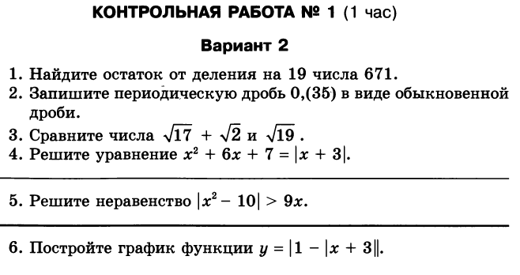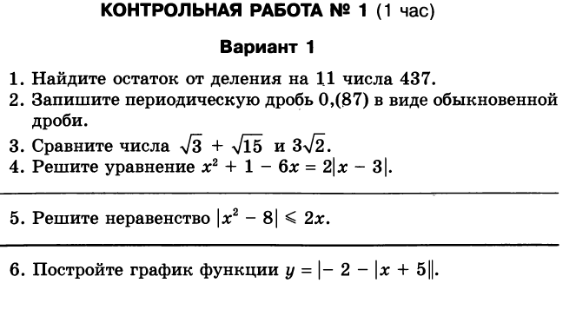

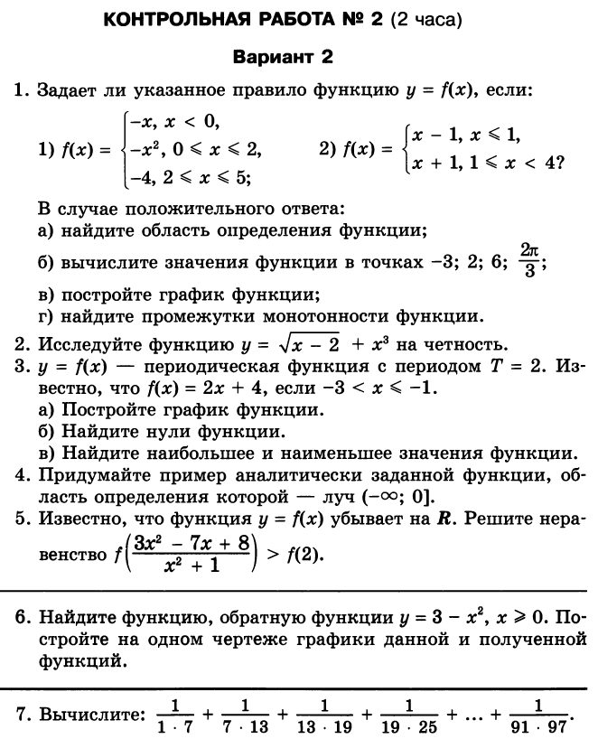

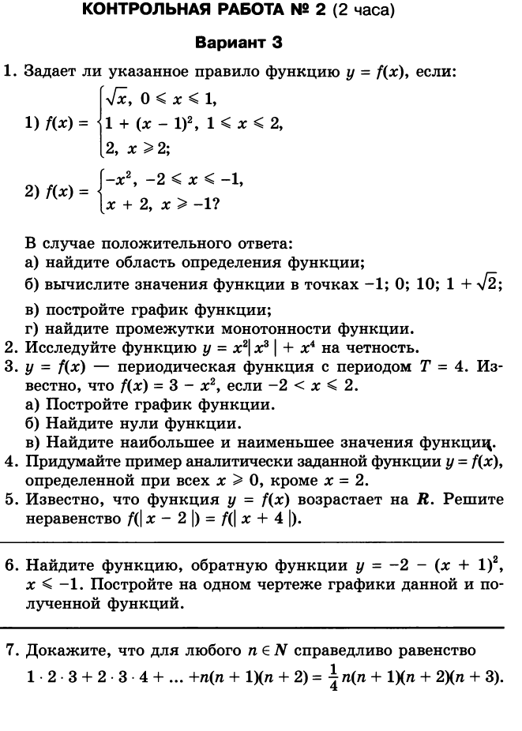

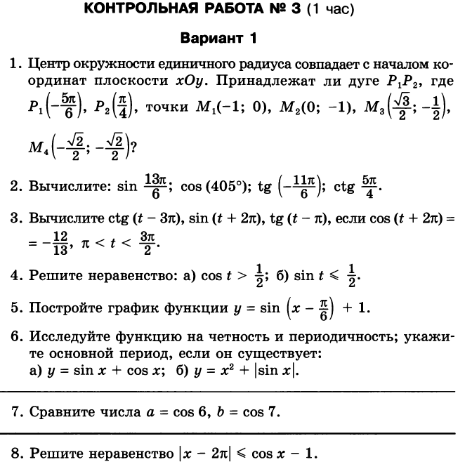

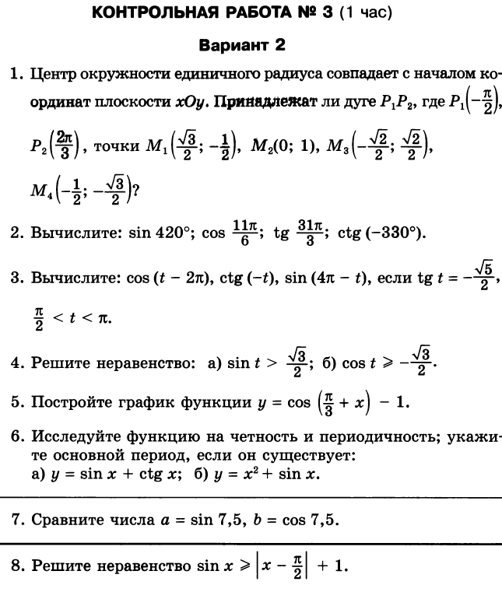

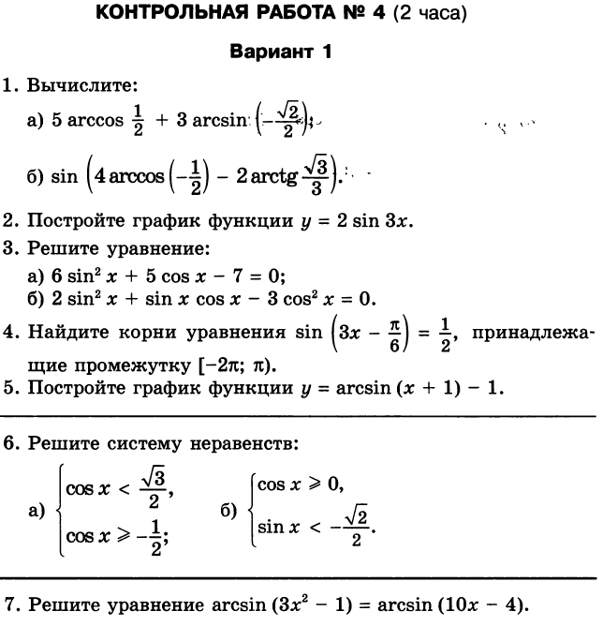

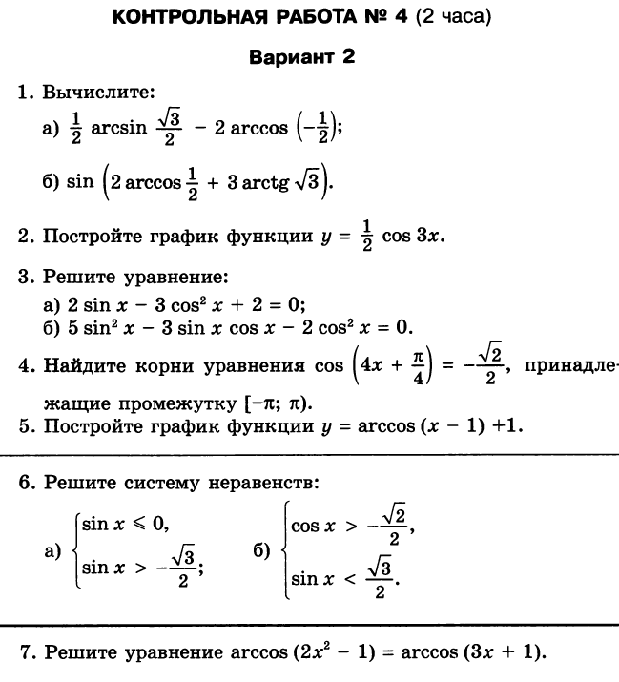

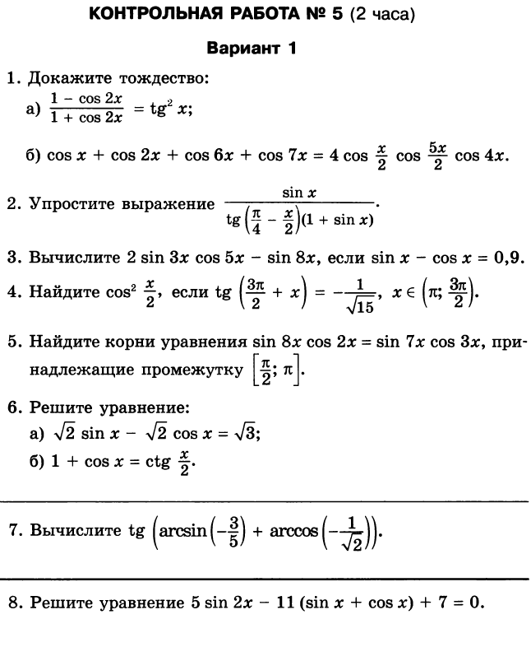

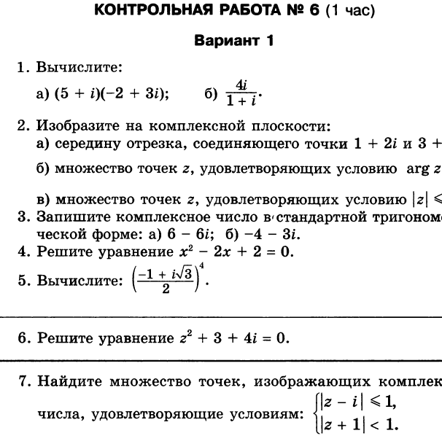

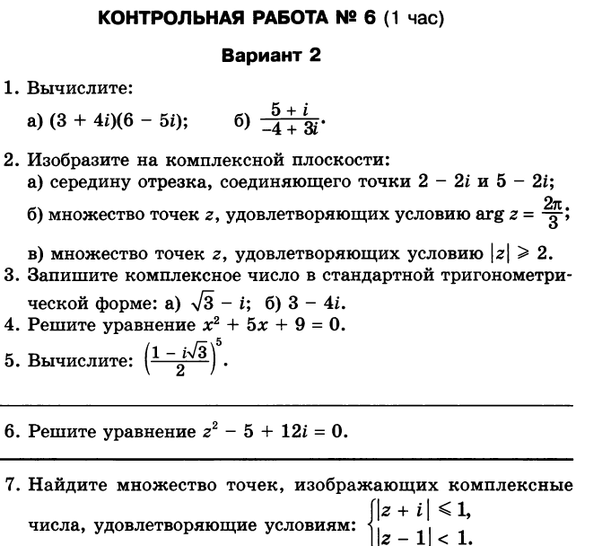

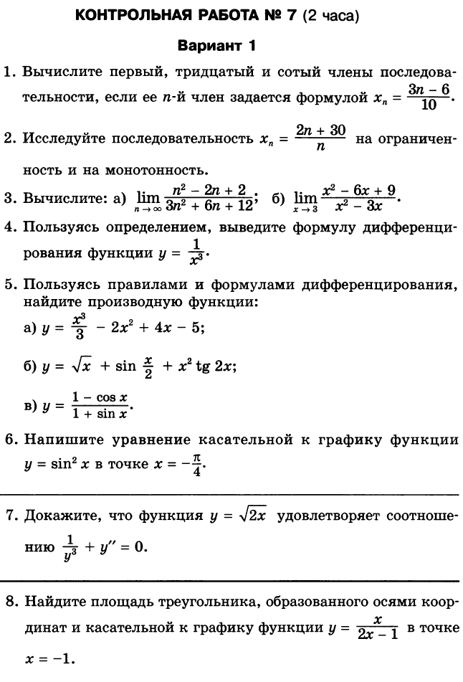

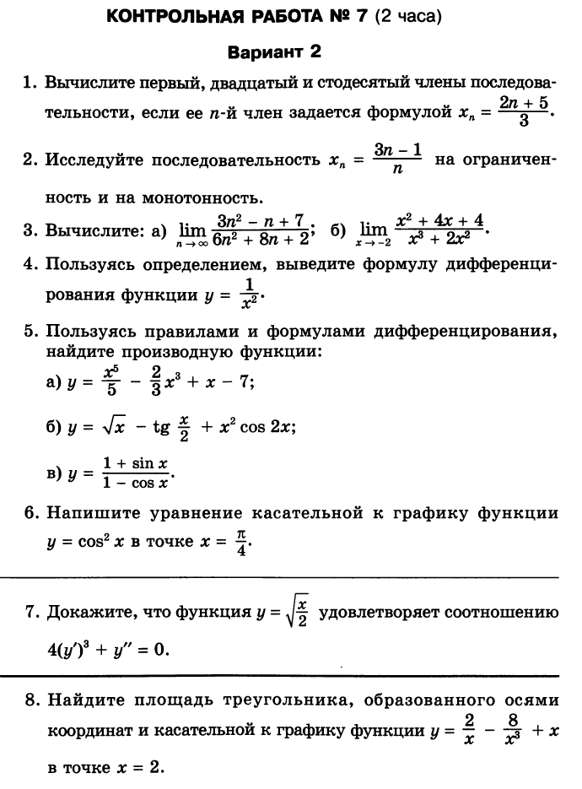

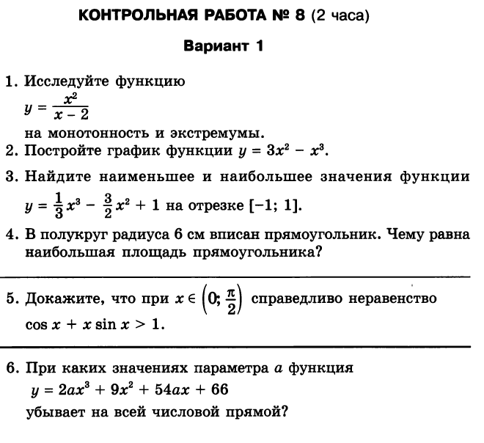

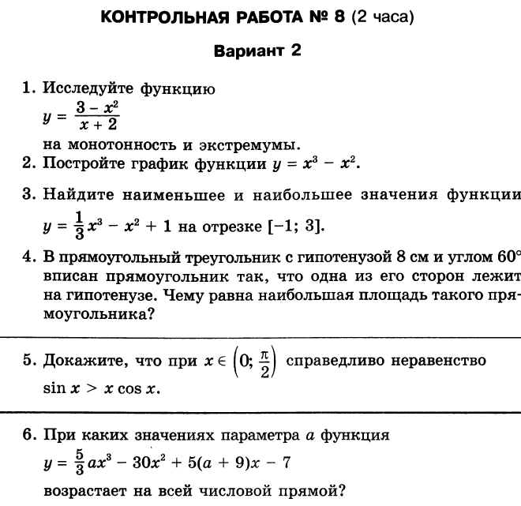

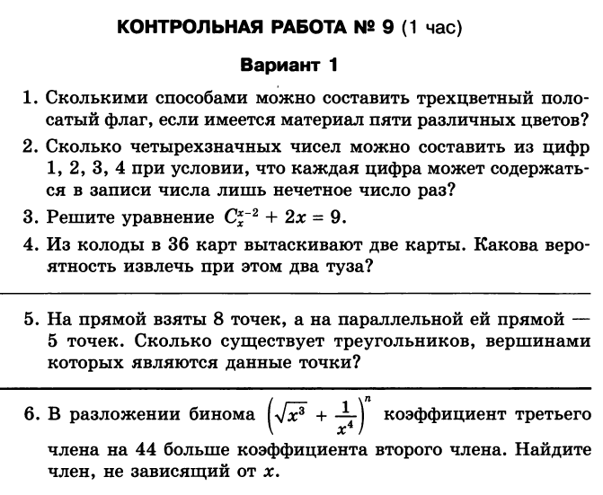

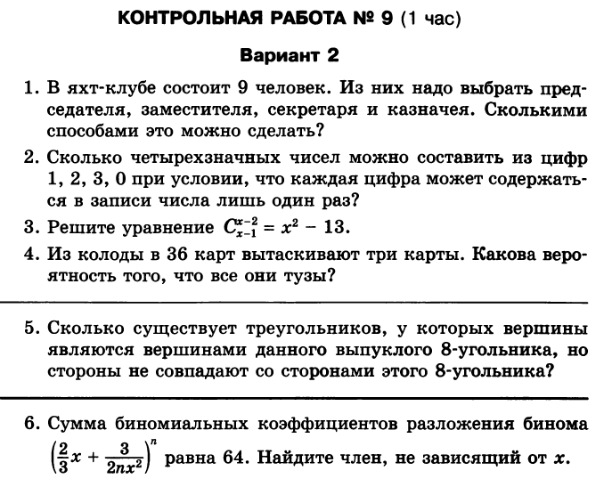

Алгебра и начала анализа 11 класс(база)

Контрольная работа №1

Вариант 1

Вычислите:

а)  б)  в) 

Расположите числа в порядке убывания:   

Постройте график функции:

а)  б) 

Вычислите: 

Найдите значение выражения:  при 

Решите уравнение: 

Контрольная работа №1

Вариант 2

Вычислите:

а)  б)  в) 

Расположите числа в порядке возрастания:   

Постройте график функции:

а)  б) 

Вычислите: 

Найдите значение выражения:  при 

Решите уравнение: 

Контрольная работа №1

Вариант 3

Вычислите:

а)  б)  в) 

Расположите числа в порядке убывания:   

Постройте график функции:

а)  б) 

Вычислите: 

Найдите значение выражения:  при 

Решите уравнение: 

Контрольная работа №1

Вариант 4

Вычислите:

а)  б)  в) 

Расположите числа в порядке возрастания:   

Постройте график функции:

а)  б) 

Вычислите: 

Найдите значение выражения:  при 

Решите уравнение: 

Контрольная работа №2

Вариант 1

Вычислите:

а)  б)  в)  г) 

Постройте график функции: а)  б) 

Решите уравнение: а)  б) 

Решите неравенство: 

Составьте уравнение касательной к графику функции  в точке х=1.

Дана функция , где 

а) Вычислите: *f*(-1), *f* (3).

б) Постройте график функции.

в) Найдите область значений функции.

г) Выясните, при каких значениях параметра  уравнение  имеет два корня.

Контрольная работа №2

Вариант 2

Вычислите:

а)  б)  в)  г) 

Постройте график функции: а)  б) 

Решите уравнение: а)  б) 

Решите неравенство: 

Найдите наибольшее и наименьшее значения функции  на отрезке [0;8].

Дана функция , где  а) Вычислите: *f*(-2), *f* (7).

б) Постройте график функции.

в) Найдите область значений функции.

г) Выясните, при каких значениях параметра  уравнение  имеет два корня.

Контрольная работа №2

Вариант 3

Вычислите:

а)  б)  в)  г) 

Постройте график функции: а)  б) 

Решите уравнение: а)  б) 

Решите неравенство: 

Составьте уравнение касательной к графику функции  в точке х=1.

Дана функция , где 

а) Вычислите: *f*(-4), *f* (31).

б) Постройте график функции.

в) Найдите область значений функции.

г) Выясните, при каких значениях параметра  уравнение  имеет два корня.

Контрольная работа №2

Вариант 4

Вычислите:

а)  б)  в)  г) 

Постройте график функции: а)  б) 

Решите уравнение: а)  б) 

Решите неравенство: 

Найдите наибольшее и наименьшее значения функции  на отрезке [1;9].

Дана функция , где 

а) Вычислите: *f*(-1), *f* (4).

б) Постройте график функции.

в) Найдите область значений функции.

г) Выясните, при каких значениях параметра  уравнение  имеет два корня.

Контрольная работа №3

Вариант 1

Вычислите: а)  б) 

Постройте график функции: а)  б) 

Решите уравнение: а)  б) 

Решите неравенство: 

Решите уравнение: 

Контрольная работа №3

Вариант 2

Вычислите: а)  б) 

Постройте график функции: а)  б) 

Решите уравнение: а)  б) 

Решите неравенство: 

Решите уравнение: 

Контрольная работа №3

Вариант 3

Вычислите: а)  б) 

Постройте график функции: а)  б) 

Решите уравнение: а)  б) 

Решите неравенство: 

Решите уравнение: 

Контрольная работа №3

Вариант 4

Вычислите: а)  б) 

Постройте график функции: а)  б) 

Решите уравнение: а)  б) 

Решите неравенство: 

Решите уравнение: 

Контрольная работа №4

Вариант 1

Решите неравенство: 

Исследуйте функцию на монотонность и экстремумы.

Напишите уравнение касательной к графику функции 

в точке *x*=1.

Решите уравнение:

Решите систему уравнений 

Контрольная работа №4

Вариант 2

Решите неравенство: 

Исследуйте функцию на монотонность и экстремумы.

Напишите уравнение касательной к графику функции 

в точке *x*=3.

Решите уравнение:

Решите систему уравнений 

Контрольная работа №4

Вариант 3

Решите неравенство: 

Исследуйте функцию на монотонность и экстремумы.

Напишите уравнение касательной к графику функции 

в точке *x*=4.

Решите уравнение: 2

Решите систему уравнений 

Контрольная работа №4

Вариант 4

Решите неравенство: 

Исследуйте функцию на монотонность и экстремумы.

Напишите уравнение касательной к графику функции 

в точке *x*=2.

Решите уравнение: 

Решите систему уравнений 

Контрольная работа №5

Вариант 1

Докажите, что функция  является первообразной для функции .

Для данной функции  найдите ту первообразную, график которой проходит через заданную точку А (-π;0).

Вычислите интеграл: а) ; б) .

Вычислите площадь фигуры, ограниченной линиями .

Известно, что функция  – первообразная для функции . Исследуйте функцию  на монотонность и экстремумы.

Контрольная работа №5

Вариант 2

Докажите, что функция  является первообраз-ной для функции .

Для данной функции  найдите ту первообразную, график которой проходит через заданную точку А (-).

Вычислите интеграл: а) ; б) .

Вычислите площадь фигуры, ограниченной линиями .

Известно, что функция  – первообразная для функции . Исследуйте функцию  на монотонность и экстремумы.

Контрольная работа №5

Вариант 3

Докажите, что функция  является первообразной для функции .

Для данной функции  найдите ту первообразную, график которой проходит через заданную точку А ().

Вычислите интеграл: а) ; б) .

Вычислите площадь фигуры, ограниченной линиями .

Известно, что функция – первообразная для функции . Сравните числа *F* (6) и *F* (7).

Контрольная работа №5

Вариант 4

Докажите, что функция  является первообразной для функции .

Для данной функции  найдите ту первообразную, график которой проходит через заданную точку А ().

Вычислите интеграл: а) ; б) .

Вычислите площадь фигуры, ограниченной линиями.

Известно, что функция  – первообразная для функции . Сравните числа *F* (3) и *F* (4).

Контрольная работа №6

Вариант 1

В клубе 25 спортсменов. Сколькими способами из них можно составить команду из четырёх человек для участия в четырёхэтапной эстафете с учётом порядка пробега этапов?

Сколько трёхзначных чисел можно составить из цифр 1, 2, 3, 4, 0 при условии, что каждая цифра может встретиться в записи числа один раз?

Решите уравнение .

Напишите разложение степени бинома.

Из колоды в 36 карт вытаскивают две карты. Какова вероятность извлечь при этом карты одинаковой масти?

На прямой взяты шесть точек, а на параллельной ей прямой – 7 точек. Сколько существует треугольников, вершинами которых являются данные точки?

Контрольная работа №6

Вариант 2

Сколькими способами можно составить трёхцветный полосатый флаг, если имеется ткань пяти различных цветов?

Сколько различных трёхзначных чисел можно составить из цифр 1, 2, 3 при условии, что цифры могут повторяться?

Решите уравнение .

Напишите разложение степени бинома.

Из колоды в 36 карт вытаскивают три карты. Какова вероятность того, что все они тузы?

Сколько существует треугольников, вершины которых являются вершинами данного выпуклого 10-угольника?

Контрольная работа №6

Вариант 3

В городской думе 30 человек. Из них на общем заседании надо выбрать председателя, а также его первого, второго и третьего заместителей. Сколькими способами это можно сделать?

Сколько различных четырёхзначных чисел можно составить из цифр 0, 1, 2, 3, 4, 5, 6 при условии, что цифры могут повторяться?

Решите уравнение .

Напишите разложение степени бинома.

В урне находятся 3 белых и 4 чёрных шара. Какова вероятность того, что вынутые из неё наудачу два шара окажутся белыми?

На прямой взяты 8 точек, а на параллельной ей прямой – 5 точек. Сколько существует треугольников, вершинами которых являются данные точки?

Контрольная работа №6

Вариант 4

В яхт-клубе состоит 9 человек. Из них на общем собрании надо выбрать председателя, заместителя, секретаря и казначея. Сколькими способами это можно сделать?

Сколько четырёхзначных чисел можно составить из цифр 1, 2, 3, 0 при условии, что каждая цифра может встретиться в записи числа один раз?

Решите уравнение .

Напишите разложение степени бинома.

В урне находятся 2 белых, 3 красных и 16 чёрных шаров. Какова вероятность того, что из вынутых наудачу двух шаров один окажется белым, а другой красным?

Сколько существует треугольников, вершины которых являются вершинами данного выпуклого 8-угольника, а стороны не совпадают со сторонами этого многоугольника?

Контрольная работа №7 (2 часа)

Вариант 1

Решите уравнение: а)  б) 

в) 

Решите неравенство: а)  б) 

в) 

Решите уравнение в целых числах: 

Решите систему уравнений: 

Решите уравнение: 

Контрольная работа №7 (2 часа)

Вариант 2

Решите уравнение: а)  б) 

в) 

Решите неравенство: а)  б) 

в) 

Решите уравнение в целых числах: 

Решите систему уравнений: 

Решите уравнение: 

Контрольная работа №7 (2 часа)

Вариант 3

Решите уравнение: а)  б) 

в) 

Решите неравенство: а)  б) 

в) 

Решите уравнение в целых числах: 

Решите систему уравнений: 

Решите уравнение: 

Контрольная работа №7 (2 часа)

Вариант 4

Решите уравнение: а)  б) 

в) 

Решите неравенство: а)  б) 

в) 

Решите уравнение в целых числах: 

Решите систему уравнений: 

Решите уравнение: 